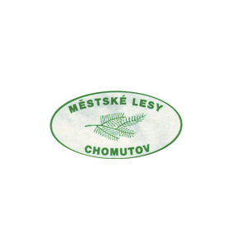 | Městské lesy Chomutov, příspěvková organizace
Hora Svatého Šebestiána č. 90
PSČ 43182 Hora Svatého Šebestiána
IČO: 46790080, DIČ: CZ46790080
Tel: 474695102

OBJEDNÁVKA

Objednávka číslo | Vyřizuje | TELEFON
zdi0013/2025 |  | 474 695 102

DODAVATEL
Elbeenetting, s.r.o.
Holubova 638
530 03, Pardubice

PŘESNÝ POPIS OBJEDNÁVKY (SLUŽBY)
Objednáváme u Vás zboží v ceně 54 725,- Kč bez DPH:
Svařované poplastované pletivo o výšce 180 cm a tloušťce drátu min. 2,5 mm, celkové množství 625 bm,
včetně dopravy do sídla objednatele (Hora Sv. Šebestiána 90, 431 82 Hora Sv. Šebestiána).

Fakturační adresa:
Městské lesy Chomutov, p. o.
Hora Sv. Šebestiána 90
431 82 Hora Sv. Šebestiána

Na faktuře prosím uvádějte číslo objednávky: zdi0013/2025
DOHODNUTÁ CENA | DOHODNUTÝ TERMÍN DODÁNÍ
54 725,- Kč bez DPH | do 12. 8. 2025

VYSTAVIL  (datum, jméno, razítko, podpis) | ZODPOVĚDNÁ OSOBA  (jméno, podpis) | PŘÍKAZCE OPERACE  (jméno, podpis)
29. 7. 2025 |  | Petr Markes  ředitel

UPOZORNĚNÍ – u daňového dokladu požadujeme splatnost minimálně 15 dní.

